070229

En revenant des noces
Tr : V. Roussière
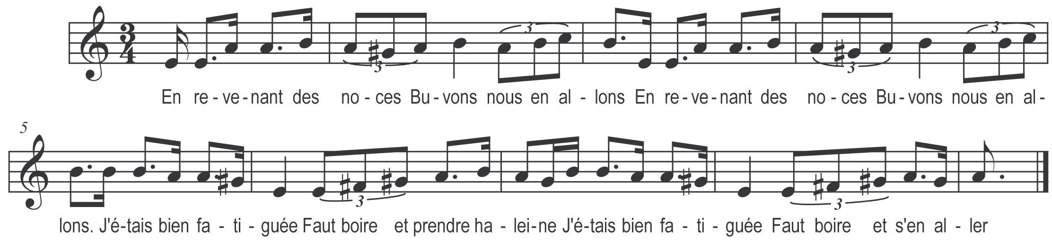

En revenant des noces )
Buvons nous en allons ) bis
J’étais ben fatiguée

Faut boire et prendr’ haleine
J’étais ben fatiguée

Faut boire et s’en aller

Au bord d’une fontaine )
Buvons nous en allons ) bis
Je me suis reposée

Faut boire et prendr’ haleine
Je me suis reposée

Faut boire et s’en aller

L’eau en était si claire
Que je m’y suis baignée

De la feuille d’un chêne
Je me suis essuyée

Sur la plus haute branche
Le rossignol chantait

Chante rossignol chante
Si tu as le cœur gai

Si t’as le cœur à rire
Le mien est à pleurer

Pour un bouton de rose
Que l’on m’a refusé

Je voudrais que la rose
Fût encore au rosier

Et que mon ami Pierre
Fût encore à m’aimer

Et ma jolie maîtresse
Fût encore à m’aimer
(si le chanteur est un homme )

